Міністерство освіти і науки України
Національний університет «Львівська політехніка»
Кафедра систем штучного інтелекту

Звіт
про виконання практичної роботи № 2
На тему: «Процеси в Linux. fork(), exec(), wait(), сигнали та Supervisor»
з дисципліни: «Архітектура комп'ютерів та операційні системи»

Виконав:
Студент групи ШІ-13
Гончарук Олександр Олександрович

Мета роботи
Ознайомитися з механізмом створення процесів у Linux, роботою системних викликів fork(), exec(), wait(), обробкою сигналів (SIGINT, SIGTERM, SIGKILL, SIGSTOP, SIGCONT) та реалізацією простого Supervisor-процесу.

Частина A — Bash

A1 — Інформація про процес
Скрипт виводить PID поточного процесу, PID батьківського процесу та статус процесу за допомогою команди ps.

A2 — Створення дочірнього процесу і wait
Було створено фоновий процес (sleep 2; exit 7) &, після чого отримано його PID та код завершення через wait.

A3 — Обробка сигналів
Використано trap для перехоплення сигналів SIGINT та SIGTERM. Програма коректно завершується після отримання сигналу.

A4 — Керування процесом через сигнали
Було створено процес sleep 100 та надіслано сигнали SIGSTOP, SIGCONT і SIGTERM для демонстрації керування процесом.
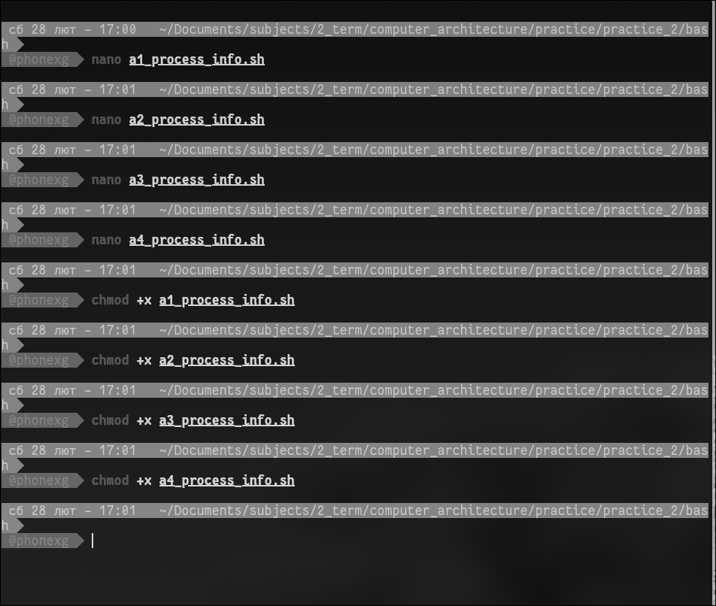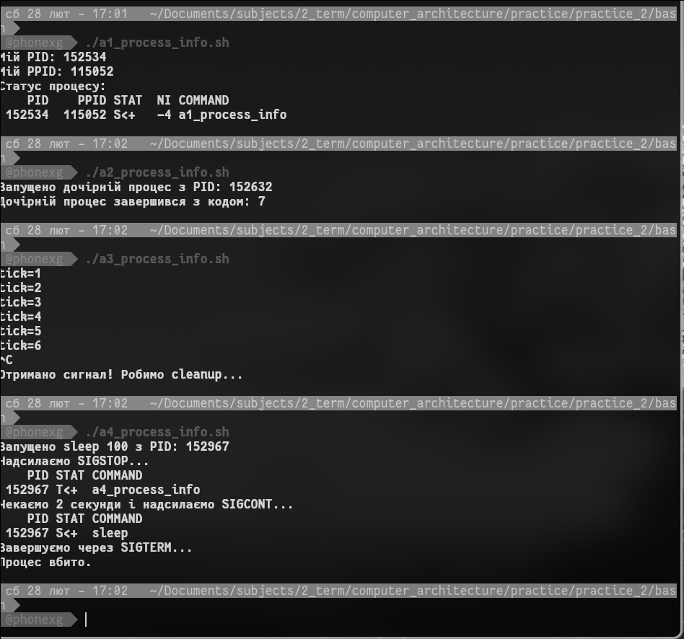

Частина B — Python

B1 — Інформація про процес
Використано os.getpid(), os.getppid() та subprocess.run() для отримання інформації про процес.

B2 — fork → exec → wait
За допомогою os.fork() створено дочірній процес. У дочірньому процесі викликано os.execlp(), а батьківський процес використав os.waitpid() для отримання коду завершення.

B3 — Обробка сигналів у Python
Використано модуль signal для перехоплення SIGINT та SIGTERM. Handler змінює прапорець завершення, після чого програма коректно виконує cleanup та завершується.

B4 — Керування subprocess
За допомогою subprocess.Popen() створено процес sleep 100. Йому послідовно надіслано сигнали SIGSTOP, SIGCONT та SIGTERM.
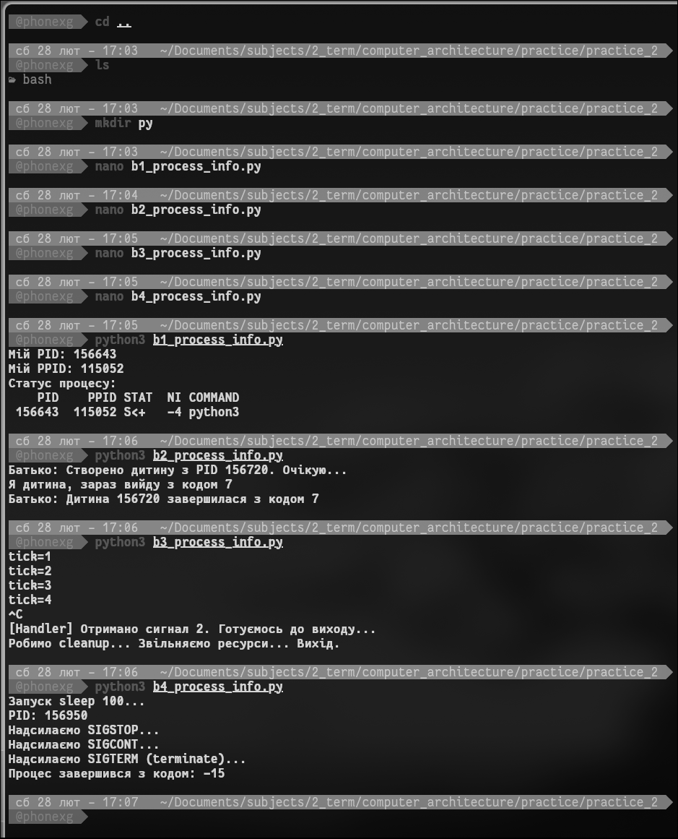

Частина C — Supervisor
Supervisor запускає worker.py, очікує його завершення та перезапускає процес до 3 разів. Після досягнення ліміту перезапусків робота завершується.
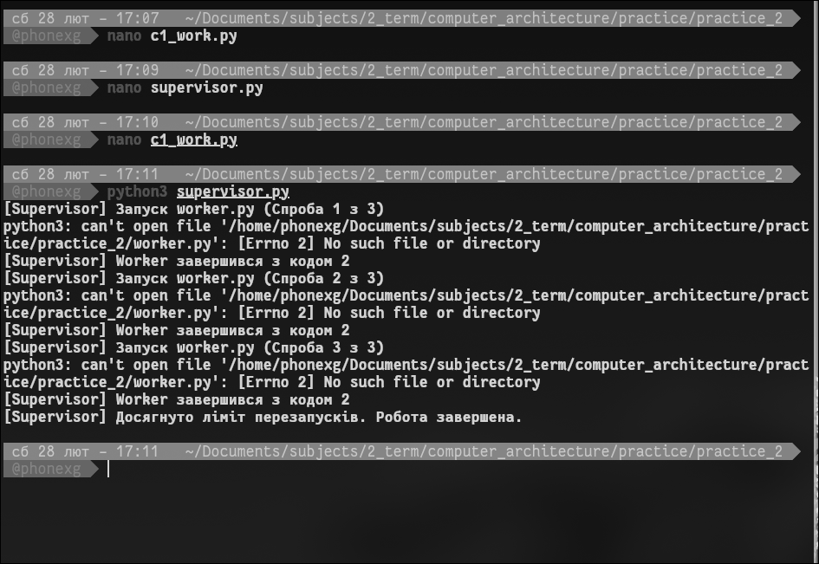

Висновок
У ході практичної роботи було досліджено механізми створення процесів, роботу сигналів та реалізовано простий Supervisor. Отримані знання є важливими для системного програмування, DevOps та адміністрування Linux-систем.

